BẢNG TÓM TẮT QUÁ TRÌNH CÔNG TÁC
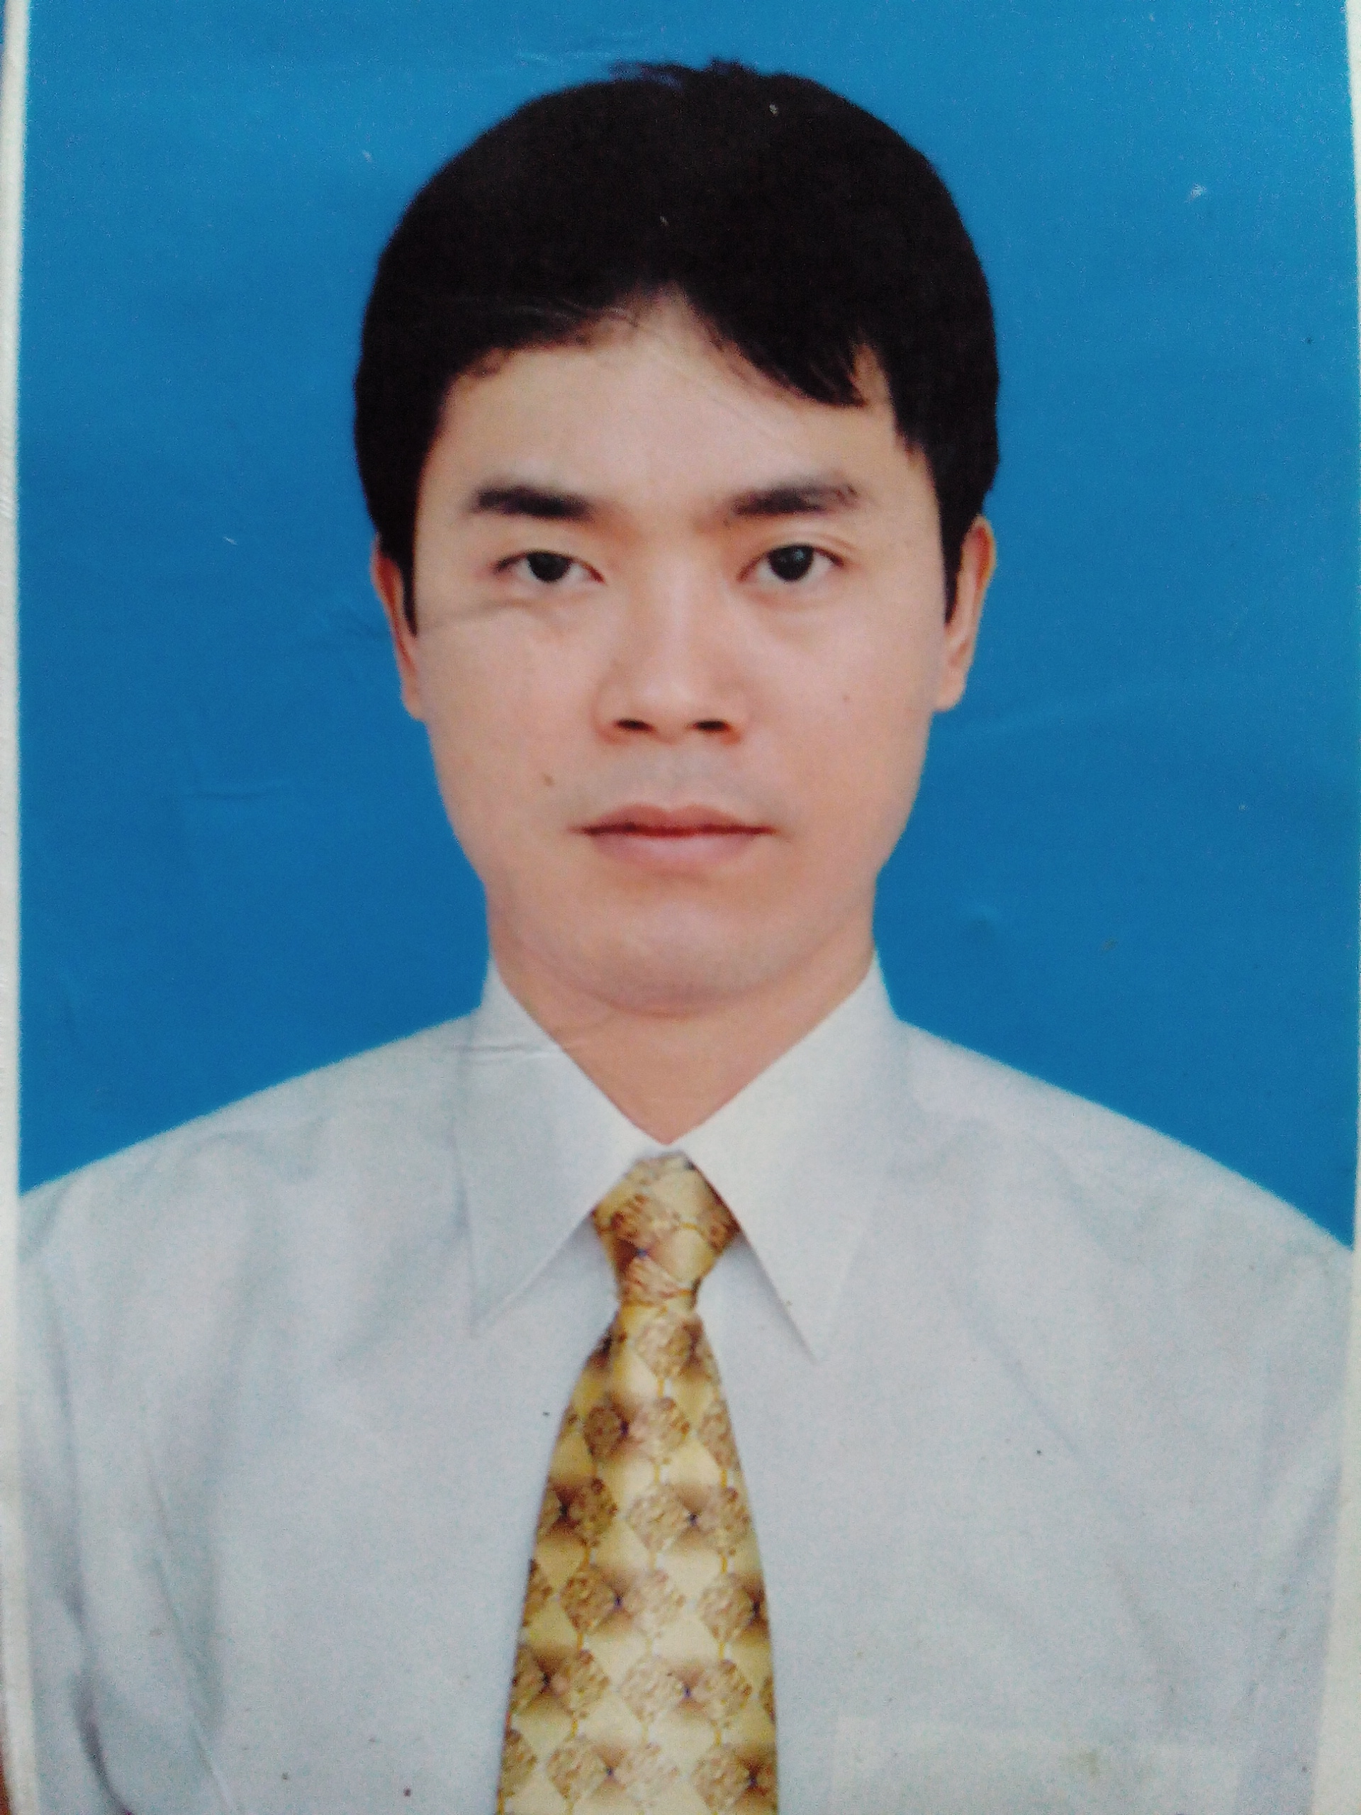

THÔNG TIN  CÁ NHÂN | TÊN: NGUYỄN HỮU TRƯỜNG  GIỚI TÍNH: Nam  NGÀY SINH: 27/02/1982  ĐỊA CHỈ: Số nhà 31- Ngõ 24 -Nguyễn Khắc Nhu-Trần Nguyên Hãn -TP Bắc Giang  TÌNH TRẠNG HÔN NHÂN:Đã kết hôn  QUỐC TỊCH : VIỆT NAM  Số điện thoại (Nhà riêng) (02403)550760  Số Điện thoại (Di động) 0982550760  Email: truongnhbg@gmail.com

LĨNH VỰC
NGHỀ NGHIỆP | Tốt nghiệp Khoa Cơ Khí Chuyên Ngành Cơ Khí Chế Tạo Máy Trường Đại Học Bách Khoa Hà Nội (5/2005)  Đạt loại Khá (7.15 )
KỸ NĂNG | Kỹ năng Ngoại Ngữ:  - Sử dụng tốt tiếng Anh: Đọc, Viết Nghe Nói. Tiếng Nhật tương đương 3kyuu.  Kỹ năng phần mềm  - Sử dụng thành thạo các phần mềm văn phòng ứng dụng (Words, Excel, PowerPoint), Internet explorer...  - AutoCAD 2D&3D, Autodes Inventer, Catia, Solidworks.  - Đọc hiểu các bản vẽ cơ khí: thiết kế, Chế tạo, và gia công.  - Có chứng chỉ thiết kế tàu biển. Chứng chỉ kiểm tra chất lượng xe cơ giới do Cục Đăng Kiểm Việt Nam cấp (Tháng 11/2017).  Trình độ chuyên môn:  - Cẩn thận, tỉ mỉ, siêng năng.  - Kỹ năng lập kế hoạch sản xuất, quản lý sản xuất và quản lý dự án.  - Có kinh nghiệm quản lý.  - Sẵn sàng đi công tác xa.  - Được đào tạo chuyên môn thiết kế tại Nhật 6 tháng.  - Sáng tạo có trách nhiệm cao trong công việc.  - Khả năng làm việc độc lập, theo nhóm và chịu được áp lực cao.
KINH NGHIỆM  CÔNG VIỆC | [Từ 9/2005 đến 9/2008 ]  Công ty TNHH Daizo Tec.  Địa chỉ: Phòng 1306 M3M4 Nguyễn Chí Thanh Quận Đống Đa Hà Nội  Chức vụ:  - Từ 5/2007 đến 9/2007: Học thiết kế tàu tại Công ty Đóng Tàu OShima ( Nhật Bản)  - 9/2005 đến 9/2008: Nhân viên thiết kế tàu biển  - Thiết kế bản vẽ hạng mục cơ khí vỏ tàu thuỷ, thiết bị tàu thuỷ.( Sử dụng Auto CAD, Solidwork, Execl)  - Vẽ Shop, triển khai bản vẽ thi công.  - Đọc bản vẽ, bóc tách khối lượng cho từng hạng mục.  [Từ 10/2008 đến 9/2011]  CÔNG TY CỔ PHẦN THIẾT KẾ VÀ DỊCH VỤ KỸ THUẬT TÀU THỦY VIỆT HÀN.  Phòng 407 17T7 Trung Hòa Nhân Chính Thanh Xuân Hà Nội  Chức vụ:  - Từ 10/2008 đến 6/2010: Nhân viên thiết kế tàu biển  - Từ 6/2010 đến 9/2011 : Trưởng phòng kết cấu Vỏ tàu Biển.  - Thiết kế bản vẽ hạng mục cơ khí vỏ tàu thuỷ, thiết bị tàu thuỷ.( Sử dụng Auto CAD, Solidwork, Execl)  - Vẽ Shop, triển khai bản vẽ thi công.  - Đọc bản vẽ, bóc tách khối lượng cho từng hạng mục.  - Lập báo cáo, tiến độ thiết kế và tổ chức triển khai công việc liên quan.  - Quản lý điều hành giám sát thi công, tư vấn thiết kế, lập dự án, dự toán công trình.  - Chịu trách nhiệm quản lý kỹ thuật công trình và nghiệm thu chất lượng thi công.  - Lập hồ sơ thanh toán theo từng giai đoạn, quyết toán và hoàn công.  [Từ 9/2011 đến 12/2016]  CÔNG TY TNHH MTV PHÂN ĐẠM VÀ HÓA CHẤT HÀ BẮC.  Thọ Xương- TP Bắc Giang- Tỉnh Bắc Giang.  Chức vụ:  - Từ 9/2011 đến 6/2015: Chuyên viên kỹ thuật dự án của chủ đầu tư.  - Lập kế hoạch và triển khai thực hiện kế hoạch dự án.  - Lập kế hoạch sản xuất sau khi xem xét điều kiện giao hàng, kế hoạch vật tư trong hợp đồng.  - Theo dõi, quản lý tiến độ đối với công việc thiết kế, mua hàng, sản xuất theo kế hoạch sản xuất đã lập.  - Kiểm soát và phê duyệt hồ sơ thiết kế, hồ sơ dự án.  - Kiểm soát công việc tại công trường: an toàn kỹ thuật, chất lượng thi công, kỹ thuật và tiến độ lắp đặt thiết bị cơ khí, đường ống, thiết bị phụ trợ...  - Kiểm soát công việc các nhà thầu phụ tại công trường: đôn đốc nhà thầu thực hiện đúng theo kế hoạch đã lập ra.  - Thanh kiểm tra hồ sơ nghiệm thu từng giai đoạn, quyết toán và hồ sơ hoàn công công trình.  - Từ 6/2015 đến 12/2016: Trưởng ca quản lý sản xuất/ sửa chữa bảo dưỡng thiết bị....  - Lập phương án sửa chữa, bảo dưỡng các thiết bị cơ khí: bơm, quạt, máy nén, băng tải...  - Vẽ shop, triển khai công việc gia công, thi công lắp đặt các chi tiết cơ khí...  - Lập kế hoạch mua sắm chi tiết dự phòng, kế hoạch gia công bên ngoài....  - Thực hiện công việc sửa lỗi và giải quyết kịp thời các vấn đề phát sinh liên quan đến sự cố máy móc.  - Điều hành công nhân thực hiện kế hoạch sản xuất, những công việc phát sinh....Kiểm soát chất lượng và tiến độ thực hiện công việc.  - Tổng hợp biên soạn tài liệu sử dụng thiết bị máy móc, tài liệu an toàn, tài liệu bảo trì bảo dưỡng.  - Kiểm tra chất lượng hàng hoá chi tiết máy trước khi đưa vào sử dụng...  [Từ 01/2017 đến nay]  CÔNG TY TNHH Ô TÔ DOOSUNG VINA MOTOR.  Hạp Lĩnh- TP Bắc Ninh- Tỉnh Bắc Ninh.  Chức vụ: Trợ lý Giám Đốc sản xuất, Quản lý chất lượng sản xuất xe Sơ mi rơ móc.  - Lập kế hoạch sản xuất hàng ngày, theo dõi việc thực hiện kế hoạch sản xuất theo kế hoạch tổng.  - Phối hợp với các phòng ban (kỹ thuật, vật tư, kinh doanh…) để hoàn thành kế hoạch sản xuất.  - Kiểm tra chất lượng xe sơ mi rơ móoc trước khi bàn giao cho khách hàng.  - Kiểm soát công việc tại xưởng gia công: an toàn kỹ thuật, chất lượng thi công, kỹ thuật và tiến độ lắp đặt thiết bị cơ khí, đường ống, thiết bị phụ trợ...  - Lập hồ sơ kiểm tra giám sát và kiểm định xe.  - Lập kế kế hoạch gia công bên ngoài....  - Thực hiện công việc sửa lỗi và giải quyết kịp thời các vấn đề phát sinh liên quan đến sự cố máy móc.  - Điều hành công nhân thực hiện kế hoạch sản xuất, những công việc phát sinh....
SỞ THÍCH | - Đọc sách và nghiên cứu tài liệu,  - Chơi tốt các môn thể thao: bóng đá, bóng chuyển…Câu lạc bộ hâm mộ là M U.FC.

